苏州托克电器有限公司
联系人: 周先生
E-mail: ahuibt@yahoo.com.cn
苏州市高新科技区狮山路75号
公司地址: | 上海市会文路50号6楼
联系电话: | 0512-68246196 |  | 传真号码: |  | 0512-68246196
联系人及手机 | 周先生：15262460178
QQ: | 1209327842 |  | E-mail: |  | ahuibt@yahoo.com.cn
阿里旺旺会员名 |  | Zhouyuhui521
报 价 说 明
名 称 | 大众牌车载气泵 | 图片:  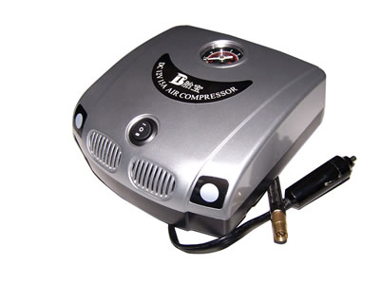
含 税 价 | 人民币：128元
单一包装: | PVC袋+彩盒包装
外箱包装 | 10只/外箱
毛重(G.W) | 13．5kgs
外箱尺寸 | 41．5x41x20cm
送货地点 | 全国各地 | 最少定量 | 1只
产品说明:
产品功能:
1、本机适用于汽车、机车、脚踏车之轮胎、充气床、球类及橡皮艇，使用范围广泛，充气速度快，质量稳定，一年包换。
2、在高速公路上、越野游或任何地方，汽车轮胎突然漏气时，便能发挥其救急的功用，2分钟可以将轮胎气压充至额定气压，然后便可放心驾车去办要紧事或者驾至汽修厂补轮胎，不会耽误您的宝贵时间。
3、随时让汽车轮胎保持正确胎压，既可节省汽油，又能保护轮胎，并确保行车安全。
4、带夜间照明工作灯，集打气、指南针及测压于一体，整机内部收线设计巧妙节省空间。
5、造型新颖美观，携带方便轻巧所。
使用方法：
1、将橡胶管顶端之起嘴直接插在轮胎之气门，一听到空气由轮胎泄出之声音时，表示空气已流通,再将气咀拧紧即可。
2、取出插头，直接插在点烟器。
3、起动汽车马达，打开充气泵开关，即可开始充气，最佳连续充气时间在15分钟以内，如有需要再充，需待充气泵冷却。
4、充气时，仪表之指针会随着轮胎实际气压上升，当指针到达适当胎压时（每部车前后轮胎标准气压标示在驾驶员车门门框或者油箱盖内侧上），关掉开关，拔出插头，即完成充气工作。
基本参数
电压输出：12V DC 15A
电源： 12 V/kW
重量： 1.3kg
压力： 8 公斤/平方厘米
外形尺寸： 168*70*170 mm
气 管 家 气 泵 技 术 参 数
电压： 12伏DC(直流电)
最大压力 最大压力: 120PSI
气缸直径： 30mm
电源线长度 ：3.3m（不包含喉管长度0.6m）
工作时间： 30分钟（最佳连续工作时间为15分钟）

轮胎型号 | 压力 | 时间 | 电流 | 噪音 | 流量 | 备注
195-70Rl4 | 0-20PSl | 54秒 | 5A | 73dB | 34.5L/min
 | 0-30PSl | 1分54秒 | 7.5A | 73.5dB | 30.5L/min
 | 0-40PSl | 2分56秒 | 10.7A | 75dB | 28.5L/min
 | 0-50PSl | 3分55秒 | 12A | 73dB | 21L/min
配置 金属气压表、带照明灯、两套打气接头
产品外型尺寸： 180 X 170 X82 mm
卡通尺寸： 46x41x19.8cm
净重 ：1.15kg
客 户 资 料
公司地址:
联系电话: |  | 传真号码:
网址: |  | 联系人及手机
QQ: |  | E-mail:
MSN： |  | 阿里旺旺会员名

产品外观图：

